МЕТОД ИСПЫТАНИЯ ГОРЮЧИХ СТРОИТЕЛЬНЫХ МАТЕРИАЛОВ ДЛЯ ОПРЕДЕЛЕНИЯ ИХ ГРУПП ГОРЮЧЕСТИ
Метод II
7.1 Область применения
Метод применяют для всех однородных и слоистых горючих строительных материалов, в том числе используемых в качестве отделочных и облицовочных, а также лакокрасочных покрытий.
7.2 Образцы для испытания
7.2.1 Для каждого испытания изготовляют 12 образцов длиной 1000 мм, шириной 190 мм. Толщина образцов должна соответствовать толщине материала, применяемого в реальных условиях. Если толщина материала составляет более 70 мм, толщина образцов должна быть 70 мм.
7.2.2 При изготовлении образцов экспонируемая поверхность не должна подвергаться обработке.
7.2.3 Образцы для стандартного испытания материалов, применяемых только в качестве отделочных и облицовочных, а также для испытания лакокрасочных покрытий, изготовляют в сочетании с негорючей основой. Способ крепления должен обеспечивать плотный контакт поверхностей материала и основы.
В качестве негорючей основы следует использовать асбестоцементные листы толщиной 10 или 12 мм по ГОСТ 18124.
В тех случаях, когда в конкретной технической документации не обеспечиваются условия для стандартного испытания, образцы должны изготовляться с основой и креплением, указанными в технической документации.
7.2.4 Толщина лакокрасочных покрытий должна соответствовать принятой в технической документации, но иметь не менее четырех слоев.
7.2.5 Для материалов, применяемых как самостоятельно (например, для конструкций), так и в качестве отделочных и облицовочных, образцы должны быть изготовлены согласно 7.2.1 (один комплект) и 7.2.3 (один комплект).
В этом случае испытания должны быть проведены отдельно для материала и отдельно с применением его в качестве отделок и облицовок с определением групп горючести для всех случаев.
7.2.6 Для несимметричных слоистых материалов с различными поверхностями изготовляют два комплекта образцов (по 7.2.1) с целью экспонирования обеих поверхностей. При этом группу горючести материала устанавливают по худшему результату.
7.3 Оборудование для испытания
7.3.1 Установка для испытания состоит из камеры сжигания, системы подачи воздуха в камеру сжигания, газоотводной трубы, вентиляционной системы для удаления продуктов сгорания (рисунок Б1).
7.3.2 Конструкция стенок камеры сжигания должна обеспечивать стабильность температурного режима испытаний, установленного настоящим стандартом. С этой целью рекомендуется использовать следующие материалы:
- для внутренней и наружной поверхностей стенок - листовую сталь толщиной 1,5 мм;
- для теплоизоляционного слоя - минераловатные плиты [плотность 100 кг/м³, теплопроводность 0,1 Вт/(м*К), толщина 40 мм].
7.3.3 В камере сжигания устанавливают держатель образцов, источник зажигания, диафрагму. Переднюю стенку камеры сжигания оборудуют дверцей с остекленными проемами. В центре боковой стенки камеры следует предусмотреть отверстие с заглушкой для введения термопар.
7.3.4 Держатель образца состоит из четырех прямоугольных рам, расположенных по периметру источника зажигания (рисунок Б1), и должен обеспечивать показанное на рисунке Б2 положение образца относительно источника зажигания, стабильность положения каждого из четырех образцов до конца испытания. Держатель образца следует устанавливать на опорной раме, обеспечивающей его свободное перемещение в горизонтальной плоскости. Держатель образца и детали крепления не должны перекрывать боковые стороны экспонируемой поверхности более чем на 5 мм.
7.3.5 Источником зажигания является газовая горелка, состоящая из четырех отдельных сегментов. Смешение газа с воздухом осуществляется с помощью отверстий, расположенных на газоподводящих трубах при входе в сегмент. Расположение сегментов горелки относительно образца и ее принципиальная схема показаны на рисунке Б2.
7.3.6 Система подачи воздуха состоит из вентилятора, ротаметра и диафрагмы, и должна обеспечивать поступление в нижнюю часть камеры сжигания равномерно распределенного по ее сечению потока воздуха в количестве (10±1,0) м³/мин температурой не менее (20± 2)°С.
7.3.7 Диафрагму изготовляют из перфорированного стального листа толщиной 1,5 мм с отверстиями диаметрами (20±0,2) мм и (25±0,2) мм и расположенной над ним на расстоянии (10±2) мм металлической сетки из проволоки диаметром не более 1,2 мм с размером ячеек не более 1,5х1,5 мм. Расстояние между диафрагмой и верхней плоскостью горелки должно составлять не менее 250 мм.
7.3.8 Газоотводную трубу с поперечным сечением (0,25±0,025) м и длиной не менее 750 мм располагают в верхней части камеры сжигания. В газоотводной трубе устанавливают четыре термопары для измерения температуры отходящих газов (рисунок Б1).
7.3.9 Вентиляционная система для удаления продуктов сгорания состоит из зонта, устанавливаемого над газоотводной трубой, воздуховода и вентиляционного насоса.
7.3.10 Для измерения температуры при испытании используют термопары диаметром не более 1,5 мм и соответствующие регистрирующие приборы.
7.4 Подготовка к испытанию
7.4.1 Подготовка к испытанию состоит в проведении калибровки с целью установления расхода газа (л/мин), обеспечивающего в камере сжигания устанавливаемый настоящим стандартом температурный режим испытания (таблица 3).
Таблица 3 Режим испытания
Расстояние от нижней кромки | Температура, ° С
Калибровочного образца, мм | максимальная | минимальная
300 | 350 | 220
500 | 220 | 150
1000 | 140 | 100
1600 | 105 | 90
7.4.2 Калибровка установки проводится на четырех образцах из стали размерами 1000х 190х 1,5 мм.
Примечание - Для придания жесткости калибровочные образцы из листовой стали рекомендуется изготовлять с отбортовкой.
7.4.3 Контроль температурного режима при калибровке осуществляют по показаниям термопар (10 шт.), устанавливаемых на калибровочных образцах (6 шт.), и термопар (4 шт.), установленных постоянно в газоотводной трубе (7.3.8).
7.4.4 Термопары устанавливают по центральной оси любых двух противоположных калибровочных образцов на уровнях, указанных в таблице 3. Горячий спай термопар должен находиться на расстоянии 10 мм от экспонируемой поверхности образца. Термопары не должны соприкасаться с калибровочным образцом. С целью изоляции термопар рекомендуется использовать керамические трубки.
7.4.5 Калибровку шахтной печи проводят через каждые 30 испытаний и при измерении состава газа, подаваемого в источник зажигания.
7.4.6 Последовательность операций при калибровке:
- установить калибровочный образец в держатель;
- установить термопары на калибровочных образцах в соответствии с 7.4.4;
- ввести держатель с образцом в камеру сжигания, включить измерительные приборы, подачу воздуха, вытяжную вентиляцию, источник зажигания, закрыть дверцу, зафиксировать показания термопар через 10 мин после включения источника зажигания.
При несоответствии температурного режима в камере сжигания требованиям таблицы 3 повторить калибровку при других расходах газа.
Установленный при калибровке расход газа следует использовать при испытании до проведения следующей калибровки.
7.5 Проведение испытания
7.5.1 Для каждого материала следует проводить три испытания. Каждое из трех испытаний заключается в одновременном испытании четырех образцов материала.
7.5.2 Проверить систему измерения температуры дымовых газов, для чего включить измерительные приборы и подачу воздуха. Указанная операция осуществляется при закрытой дверце камеры сжигания и неработающем источнике зажигания. Отклонение показаний каждой из четырех термопар от их среднего арифметического значения должно составлять не более 5° С.
7.5.3 Взвесить четыре образца, поместить в держатель, ввести его в камеру сжигания.
7.5.4 Включить измерительные приборы, подачу воздуха, вытяжную вентиляцию, источник зажигания, закрыть дверцу камеры.
7.5.5 Продолжительность воздействия на образец пламени от источника зажигания должна составлять 10 мин. По истечении 10 мин источник зажигания выключают. При наличии пламени или признаков тления фиксируют продолжительность самостоятельного горения (тления). Испытание считают законченным после остывания образцов до температуры окружающей среды.
7.5.6 После окончания испытания выключить подачу воздуха, вытяжную вентиляцию, измерительные приборы, извлечь образцы из камеры сжигания.
7.5.7 Для каждого испытания определяют следующие показатели:
- температуру дымовых газов;
- продолжительность самостоятельного горения и (или) тления;
- длину повреждения образца;
- массу образца до и после испытания.
7.5.8 В процессе проведения испытания регистрируют температуру дымовых газов не менее двух раз в минуту по показаниям всех четырех термопар, установленных в газоотводной трубе, и фиксируют продолжительность самостоятельного горения образцов (при наличии пламени или признаков тления).
7.5.9 При испытании фиксируют также следующие наблюдения:
- время достижения максимальной температуры дымовых газов;
- переброс пламени на торцы и необогреваемую поверхность образцов;
- сквозное прогорание образцов;
- образование горящего расплава;
- внешний вид образцов после испытания: осаждение сажи, изменение цвета, оплавление, спекание, усадка, вспучивание, коробление, образование трещин и т.п.;
- время до распространения пламени по всей длине образца;
- продолжительность горения по всей длине образца.
7.6 Обработка результатов испытаний
7.6.1 После окончания испытания измеряют длину отрезков неповрежденной части образцов (по рисунку Б3) и определяют остаточную массу т_{к} образцов.
Неповрежденной считают ту часть образца, которая не сгорела и не обуглилась ни на поверхности, ни внутри. Осаждение сажи, изменение цвета образца, местные сколы, спекание, оплавление, вспучивание, усадка, коробление, изменение шероховатости поверхности. не считают повреждениями.
Результат измерения округляют до 1 см.
Неповрежденную часть образцов, оставшуюся на держателе, взвешивают. Точность взвешивания должна составлять не менее 1 % от начальной массы образца.
7.6.2 Обработка результатов одного испытания (четырех образцов)
7.6.2.1 Температуру дымовых газов Т_{i} принимают равной среднему арифметическому значению одновременно регистрируемых максимальных температурных показаний всех четырех термопар, установленных в газоотводной трубе.
7.6.2.2 Длина повреждения одного образца определяется разностью между номинальной длиной до испытания (по 7.2.1) и средней арифметической длиной неповрежденной части образца, определяемой из длин ее отрезков, измеряемых в соответствии с рисунком Б3.
Измеренные значения длин отрезков следует округлять до 1 см.
7.6.2.3 Длина повреждения образцов при испытании определяется как средняя арифметическая величина из длин повреждения каждого из четырех испытанных образцов.
7.6.2.4 Повреждение по массе каждого образца определяется разностью между массой образца до испытания и его остаточной массой после испытания.
7.6.2.5 Повреждение по массе образцов определяется средней арифметической величиной этого повреждения для четырех испытанных образцов.
7.6.3 Обработка результатов трех испытаний (определение параметров горючести)
7.6.3.1 При обработке результатов трех испытаний рассчитывают следующие параметры горючести строительного материала:
- температуру дымовых газов;
- продолжительность самостоятельного горения;
- степень повреждения по длине;
- степень повреждения по массе.
7.6.3.2 Температуру дымовых газов (Т,° С) и продолжительность самостоятельного горения (t_{c.r}, с) определяют как среднее арифметическое значение результатов трех испытаний.
7.6.3.3 Степень повреждения по длине (S_{L}, %) определяют процентным отношением длины повреждения образцов к их номинальной длине и рассчитывают как среднее арифметическое значение этого отношения из результатов каждого испытания.
7.6.3.4 Степень повреждения по массе (S_{m}, %) определяется процентным отношением массы поврежденной части образцов к начальной (по результатам одного испытания) и рассчитывается как среднее арифметическое значение этого отношения из результатов каждого испытания.
7.6.3.5 Полученные результаты округляют до целых чисел.
7.6.3.6 Материал следует относить к группе горючести в соответствии с 5.3 (таблица 1).
7.7 Протокол испытания
7.7.1 В протоколе испытания приводят следующие данные:
- дату испытания;
- наименование лаборатории, проводящей испытание;
- наименование заказчика;
- наименование материала;
- шифр технический документации на материал;
- описание материала с указанием состава, способа изготовления и других характеристик;
- наименование каждого материала, являющегося составной частью слоистого материала, с указанием толщины слоя;
- способ изготовления образца с указанием материала основы и способа крепления;
- дополнительные наблюдения при испытании;
- характеристики экспонируемой поверхности;
- результаты испытаний (параметры горючести по 7.6.3);
- фотографию образца после испытания;
- заключение по результатам испытаний о группе горючести материала.
Для материалов, испытываемых согласно 7.2.3 и 7.2.5, указывают группы горючести для всех случаев, установленных этими пунктами;
- срок действия заключения.
ПРИЛОЖЕНИЕ Б
(обязательное)
УСТАНОВКА ДЛЯ ИСПЫТАНИЙ СТРОИТЕЛЬНЫХ МАТЕРИАЛОВ НА ГОРЮЧЕСТЬ (метод II)
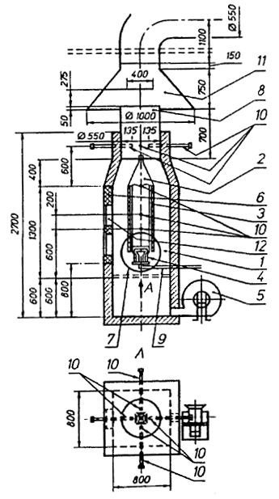
1 - камера сжигания; 2 - держатель образца; 3 - образец; 4 - газовая горелка; 5 - вентилятор подачи воздуха; 6 - дверца камеры сжигания; 7 - диафрагма; 8 - вентиляционная труба; 9 - газопровод; 10 - термопары; 11 - вытяжной зонт; 12 - смотровое окно
Рисунок Б1 - Общий вид установки
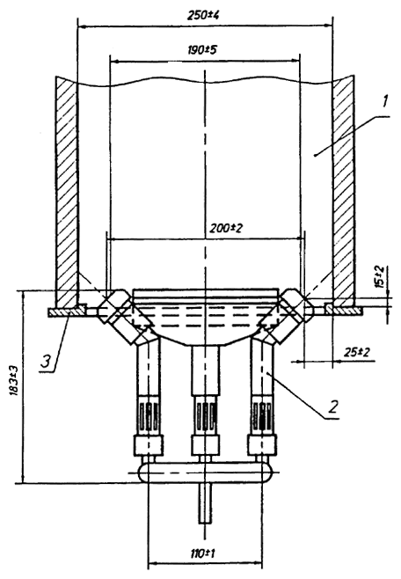
1 - образец; 2 - газовая горелка; 3 - основание держателя (опора для образца)
Рисунок Б2 - Газовая горелка
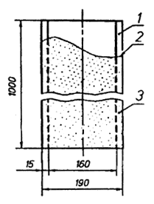
1 - неповрежденная поверхность; 2 - граница поврежденной и неповрежденной поверхности; 3 - поврежденная поверхность

